**跑马灯**

在下列步骤中，我们将利用 **Matinee** 创建可以移动、存在颜色和明亮度变化的灯光。

**创建项目**

在这部分中我们先设置项目。

1. 从 **Unreal Project Browser** 窗口中创建一个 **New Project**，然后使用 **Blueprint Third Person** 模板。

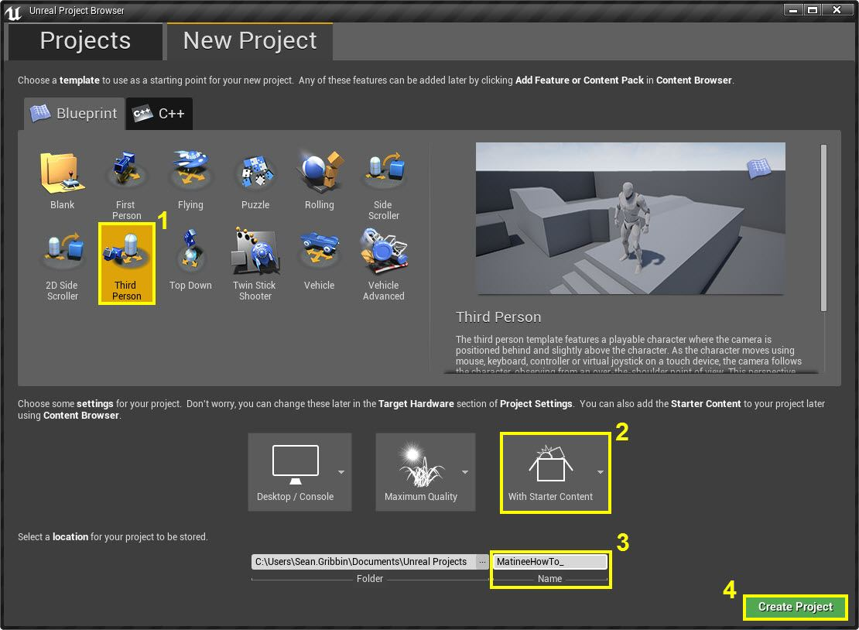

1. 启用 **Include starter content** 选项。
2. 为项目命名。
3. 上述步骤设置完成后，点击 **Create Project** 创建新项目。

**添加 Matinee Actor、走廊和灯光**

在这步中，我们将添加 **Matinee Actor**，创建一个小走廊并添加灯光。

1. 在 **工具栏** 菜单中选择 **Matinee** 并点击 **Add Matinee** 按钮。

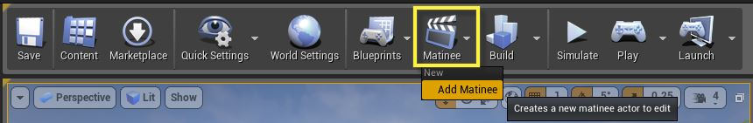

1. 如出现 Matinee 撤销警告提示，点击 **继续** 按钮。

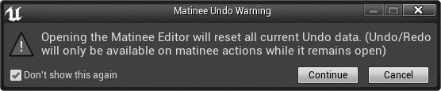

1. **Matinee Editor** 窗口将打开。

[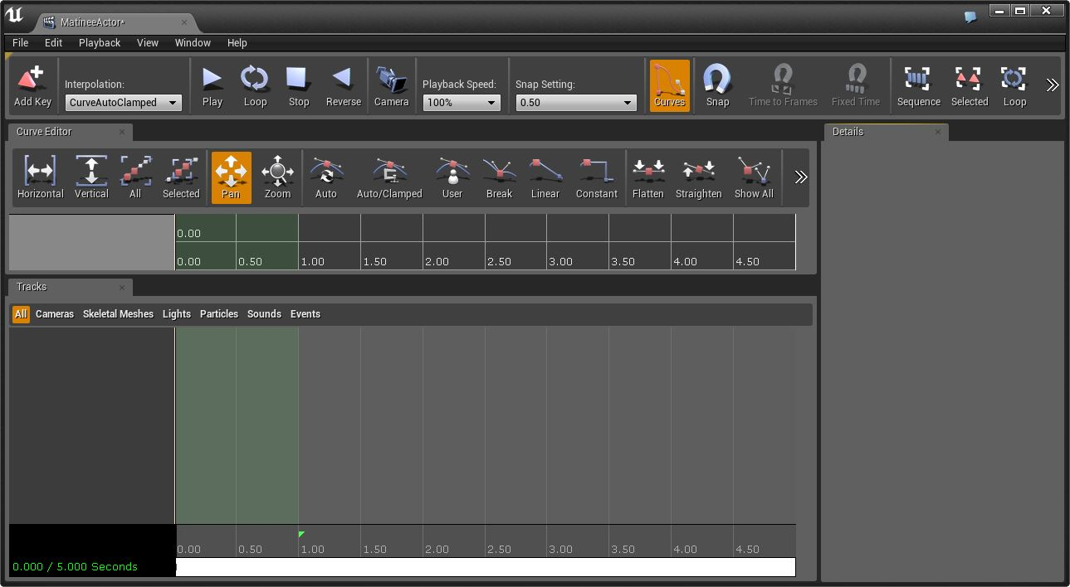](http://api.unrealengine.com/latest/images/Engine/Matinee/HowTo/MHT_1/MHT1_MatineeOpen.png)

1. 最小化 Matinee 窗口，从 **Modes** 菜单的 **BSP** 标签下将一个 **方块（Box）** 拖进视口。

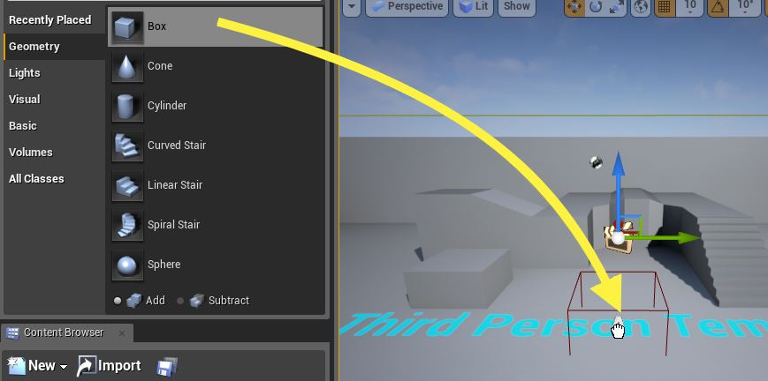

*尝试将方块拖至模板文本图标上，它将位于文本的正中。*

1. 按下图所示，在方块的 **Details** 面板中完成 **Brush Settings** 设置。

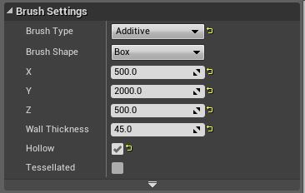

1. 进入方块中，拖动 **平移** 控件的 **红色箭头** 将其向文本移动，以消除夹在其中的几何体部分。

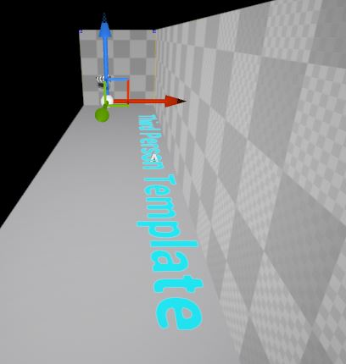

*可拖动平移控件的蓝色箭头，将其上拉至方块的顶部。*

1. 从 BSP 标签中将另一个 **方块** 拖放进视口，按下图设置其数值。

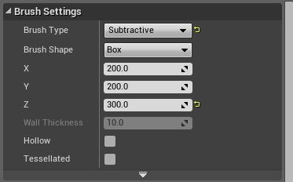

1. 将 **Subtraction** 框向 **Addition** 框的一端移动，在方块上形成一个开口。

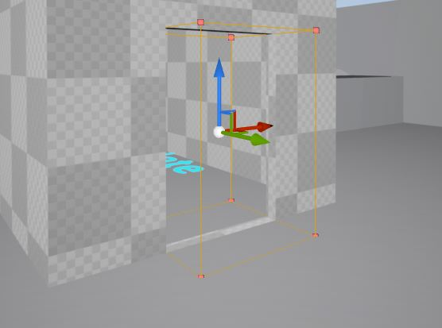

1. 选中 Subtraction 框，按下 **Control+W** 组合键将其复制，并移动至方块的另一端形成另一个开口。

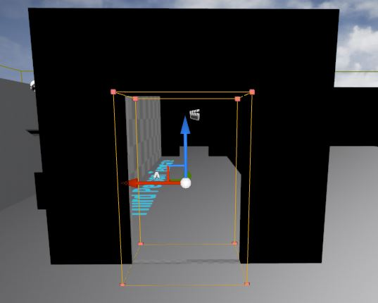

1. 从 Modes 菜单的 **Lights** 标签中将一个 **Point Light** 拖放进关卡，使其位于一个开口顶部附近的中间位置。

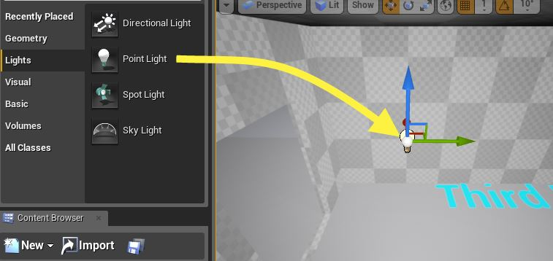

**为 Matinee 添加灯光并设置轨迹**

在这步中，我们将为 **Matinee** 添加灯光并使用关键帧设置轨迹。

1. 在 **World Outliner** 中点击 Matinee Actor，从 Details 面板中选择 **Open Matinee** 打开 Matinee。

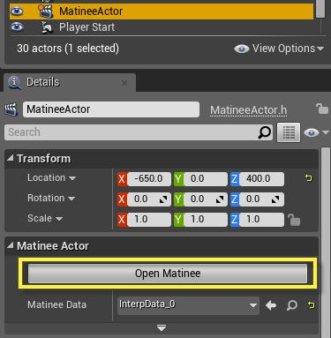

1. **最小化** Matinee，点击 Point Light，然后重新打开 Matinee，在 **Tracks** 窗口中 **单击右键** 并选择 **Add New Lighting Group**。

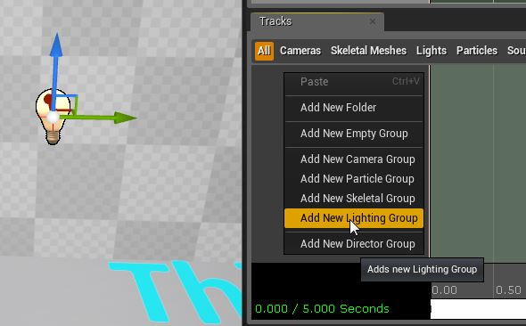

*在出现的****Name Group****框中将其命名为****Light1****。*

1. **选取** **5.00** 处的结束标记并将其 **拖至** **8.00**，增加 Matinee 长度。

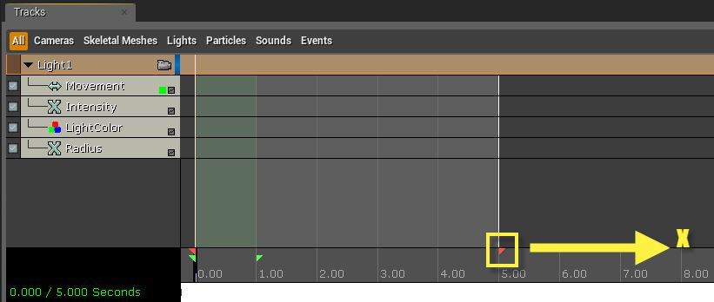

1. 在 **Radius** 轨迹上 **单击右键** 并选择 **删除轨迹**，然后在 Light1 群组上 **单击右键** 并选择 **Add New Float Property Track**。

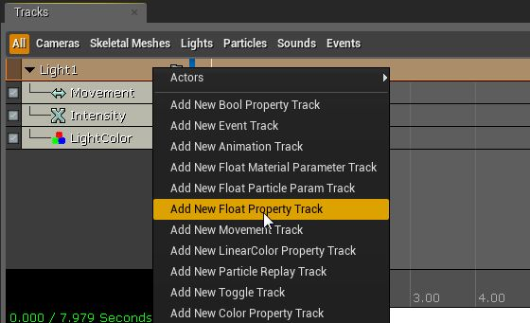

*我们将对影响灯光显示范围的****衰减半径（Attenuation Radius）****进行调整。*

1. 在弹出菜单中选择 **LightComponent0.AttenuationRadius** 并按下 **Ok** 添加轨迹。

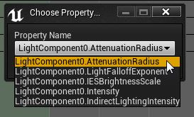

1. 点击 **Movement** 轨迹，**按下** **Enter 键** 添加一个关键帧；在关键帧上 **单击右键**，选择 **Set Time** 将其设为 **2**。
2. 重复之前步骤，将关键帧指派到 **0**、**2**、**4**、**6**、**8**。

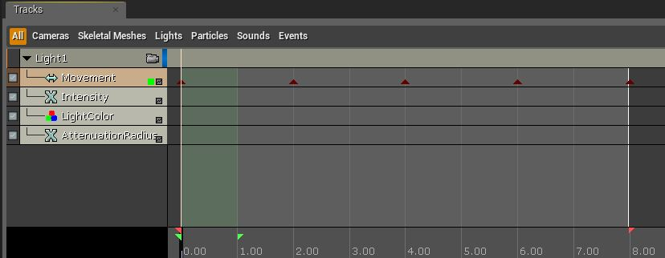

1. 在 **Intensity**、**Light Color**、**AttenuationRadius** 轨迹上重复之前两个步骤。

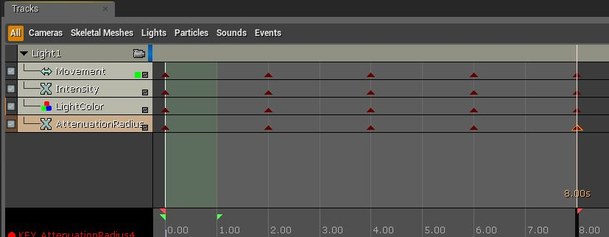

**调整运动和强度**

在这步中，我们将设置灯光运动并对其强度进行调整。

1. 在 Matinee 中的运动轨迹上，点击第二个关键帧（**2.00** 处），然后最小化 Matinee，将灯光移至走廊的中央。

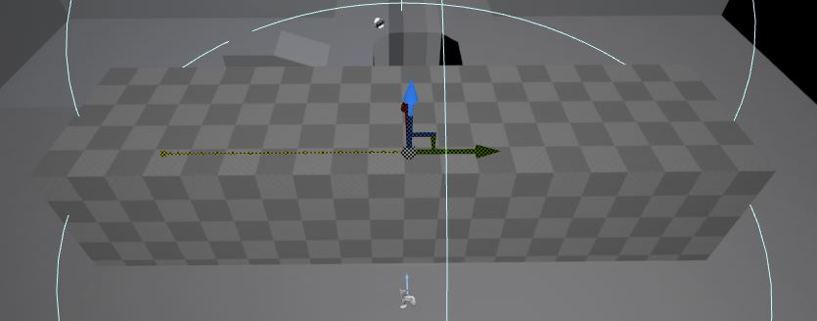

*可将镜头拉远，然后抓住****平移****控件的绿色箭头，将其移至右方中部。*

1. **返回** Matinee 并 **点击** 运动轨迹的第三个关键帧（**4.00** 处），**最小化** Matinee，然后将灯光移至走廊的尽头。

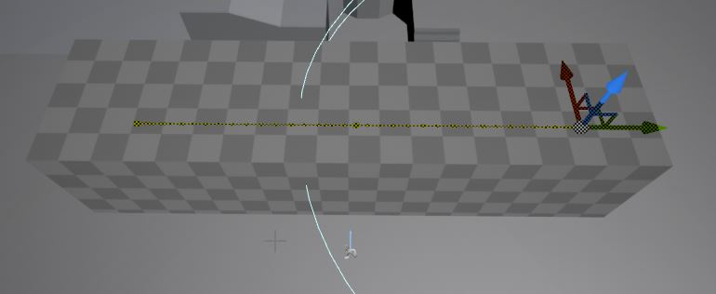

1. **返回** Matinee，**点击** 运动轨迹的第四个关键帧（**6.00** 处），**最小化** Matinee，然后将灯光 **移至** 走廊的中间。
2. 在灯光 Details 面板中的 **Transform** 下，在 **Mobility** 部分 **点击** 第三个图标启用灯光的 **Movable** 设置。

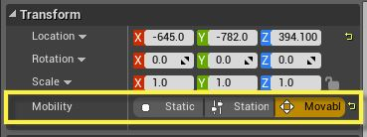

1. 在 Matinee 中 **强度** 轨迹的第二个关键帧上（**2.00** 处） **单击右键** 并将值设为 **20,000**，然后为第四个关键帧（**6.00** 处）执行相同操作。

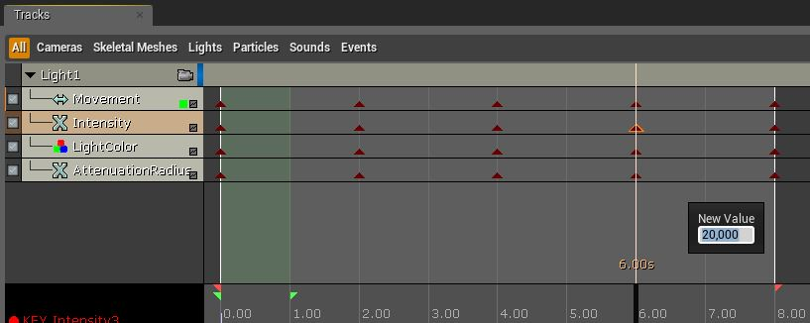

*此操作将增加灯光的强度，使其向走廊中央移动时变得更加明亮。*

**调整灯光颜色和衰减半径**

在这步中，我们将调整灯光在走廊中移动时的颜色和尺寸（或称作 **衰减半径**）。

1. 在 Matinee 中的 **Light Color** 轨迹上，**点击** 第一个关键帧（**0.00** 处）并选择 **Set Color**，然后在 **Color Picker** 窗口中选择任意颜色。

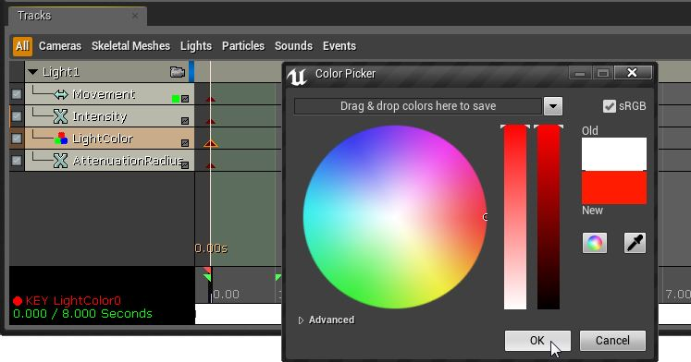

1. 在第三个关键帧上重复以上步骤（**4.00** 处），然后在 Color Picker 窗口中选择一个不同的颜色。
2. 在最后一个关键帧上重复以上步骤（**8.00** 处），然后在 Color Picker 窗口中选择步骤一中使用的颜色。
3. 在 **Attenuation Radius** 轨迹的第二个关键帧上（**2.00** 处） **单击右键** 并将值设为 **250**，然后为第四个关键帧（**6.00** 处）执行相同操作。

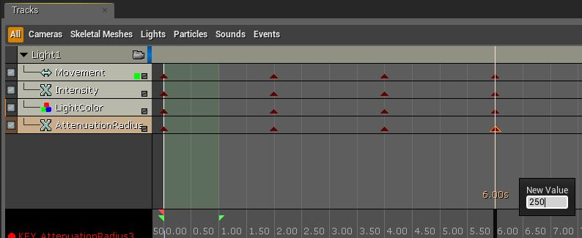

**完成 - 构建并开始游戏**

在这步中我们将完成 **Matinee**、**构建** 几何体与灯光，然后在编辑器中 **开始游戏**，查看实现的效果。

1. 在 World Outliner 中选择 **Matinee Actor**，然后在 Play 部分 **启用** Play on Level Load 和 Looping。

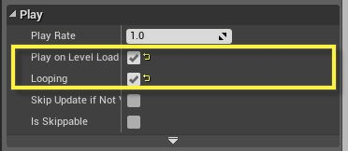

1. 在主工具栏中点击 **Build** 图表，构建完成后点击屏幕右下部的 **Apply Now** 按钮。

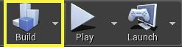

*构建完成时...*

MHT5_ApplyLighting.png

*将出现。点击****Apply Now****按钮*

1. 在主编辑器中，点击 Play 图标在编辑器中进行游戏。

*角色进入走廊时，将看到灯光在走廊上下移动。*

*灯光在走廊中移动时将进行颜色混合，到达走廊中部时其尺寸将变小。*